新 书 推 荐
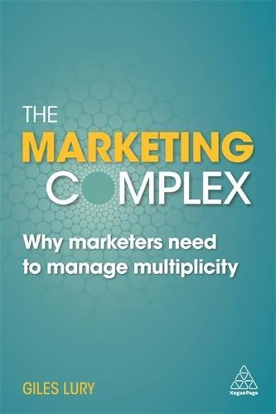
中文书名：《营销复杂性：为什么现代营销人员需要管理多样性》
英文书名：The Marketing Complex: Why Modern Marketers Need to Manage Multiplicity
作 者：Giles Lury
出 版 社：Kogan Page
代理公司：ANA/Alina Lin
页 数：224页
出版时间：2017年9月
代理地区：中国大陆、台湾
审读资料：电子稿
类 型：经管

内容简介：

许多营销人员每天都在不断地将品牌定位简化为单个句子以回答诸如“品牌信息是什么？”或者“USP是什么？”这样的问题。这种不断浓缩和简化的趋势是从一个早已消失的时代遗留下来的，那时产品和服务仍然是静态的，而平台的变化则要慢得多。然而，如今的现实是，品牌的复杂程度要高得多，而且跨越了地域、消费者群体和类别。因此，将品牌信息归结为一句话或USP严重限制了一个品牌的潜在范围。毕竟，一个品牌就像一个人，一个人永远无法通过单个句子来准确地描述出来。

《营销复杂性》审视了当前对过度简化的痴迷，并勇敢地挑战营销人员，使他们考虑是否正在模糊简化和简单之间的界限。通过一些最著名的文献来探索简化的起源和吸引力，这本书最终证明了无限的简化实际上只会限制一个品牌的吸引力。通过展示一个有远见的新模型，辅以例子、工具和专业的解释技术，《营销复杂性》将使营销人员能够认识到深度和多样性在传达品牌信息中所扮演的重要角色，并在打造品牌时大胆地包含复杂性。

作者简介：

贾尔斯•勒里（Giles Lury）是知名品牌咨询公司的董事，工程师和营销方面的主要作者。他曾从事广告、市场调研、包装设计、企业认同和品牌咨询等工作。他的专业主题是品牌定位、品牌架构和创新。在他的职业生涯中，他获得了两次IPA广告效果奖，并获得了AMSO研究效果奖的金奖。他是营销媒体的常客，他为市场营销协会写博客。

谢谢您的阅读！
请将回馈信息发至：林凤娇 (Alina Lin)
安德鲁 · 纳伯格联合国际有限公司北京代表处
北京市海淀区中关村大街甲59号中国人民大学文化大厦1705室
邮编：100872
电话：010-88810959
传真：010-82504200
Email：alina@nurnberg.com.cn
网址：http://www.nurnberg.com.cn
微博：http://weibo.com/nurnberg
豆瓣小站：http://site.douban.com/110577/
微信订阅号：ANABJ2002

